ВСН 543-87
-------------------------------
Минавтотранс РСФСР
ВЕДОМСТВЕННЫЕ СТРОИТЕЛЬНЫЕ НОРМЫ
Инструкция
по расчету нежестких дорожных одежд
для специализированных тяжеловозных автотранспортных средств
Дата введения 1987-07-14

РАЗРАБОТАНА Союзпромтрансниипроектом Госстроя СССР (канд. техн. наук А.Г.Колчанов - руководитель темы, А.Е.Евтеев, А.Ю.Заньков), Киевским автомобильно-дорожным институтом Минвуза УССР (д-р техн. наук Б.С.Радовский), Госдорнии Миндорстроя УССР (канд. техн. наук А.С.Супрун) с участием ПКБ с/о "Спецтяжавтотранс" Минавтотранса РСФСР (канд. техн. наук А.С.Диамидов, М.В.Пахомов).
ВНЕСЕНА И ПОДГОТОВЛЕНА К УТВЕРЖДЕНИЮ Союзпромтрансниипроектом Госстроя СССР и ПКБ с/о "Спецтяжавтотранс" Минавтотранса РСФСР.
СОГЛАСОВАНА Минавтодором РСФСР (А.И.Климович) 5 января 1987 г.
УТВЕРЖДЕНА Минавтотрансом РСФСР 14 июля 1987 г. N BE-14/1019

Инструкция содержит указания по проектированию дорожных одежд как для разовых, так и для регулярных перевозок (например, на внутризаводских дорогах) крупногабаритных и тяжеловесных грузов, а также по оценке возможности проезда по существующим дорогам.
Основой для разработки документа послужили положения "Инструкции по проектированию дорожных одежд нежесткого типа" ВСН 46-83*, развитые и дополненные авторами с учетом специфики движения специализированных тяжеловозных автотранспортных средств. В настоящей инструкции были также использованы материалы исследований, выполненных Гипродорнии Минавтодора РСФСР (канд. техн. наук В.К.Апестин, канд. техн. наук А.В.Руденский).
__________________
* На территории Российской Федерации действуют ОДН 218.046-01, здесь и далее по тексту. - Примечание изготовителя базы данных.
Инструкция предназначена для работников проектных подразделений минавтодоров и минавтотрансов союзных республик, проектных подразделений министерств и ведомств, осуществляющих перевозки крупногабаритного тяжеловесного оборудования.

1. ОБЩИЕ ПОЛОЖЕНИЯ
1.1. Настоящая инструкция содержит указания по проектированию и оценке прочности одежд существующих автомобильных дорог при воздействии на них специализированных тяжеловозных автотранспортных средств (СТАС).
1.2. К специализированным тяжеловозным автотранспортным средствам относятся: многоосные многоколесные автотранспортные средства самоходного и прицепного типа, предназначенные для перевозки тяжеловесного и крупногабаритного оборудования, а также заводской автотранспорт для перевозки жидких шлаков, слябов и других технологических грузов.
1.3. Толщину дорожной одежды и ее отдельных конструктивных слоев следует определять расчетом в соответствии с ожидаемыми интенсивностью и составом движения, расчетными характеристиками грунта земляного полотна и материалов слоев дорожной одежды.
Задачей расчета дорожных одежд на прочность является определение оптимальных толщин слоев дорожной конструкции с заданными деформативными и прочностными характеристиками.
1.4. Дородные одежды в общем случае следует рассчитывать по трем критериям: сопротивление сдвигу в грунтах и слоях из слабосвязных материалов; сопротивление растяжению при изгибе монолитных слоев; сопротивление упругому прогибу всей конструкции.
Одежды с покрытиями переходного типа - щебеночными, гравийными и из других прочных минеральных материалов, а также из грунтов и малопрочных каменных материалов, обработанных вяжущими, мостовые из булыжного и колотого камня - следует рассчитывать только по двум критериям - сдвигу в грунте и упругому прогибу при соответствующем уровне надежности (см. табл.1.2).
На сдвиг рассчитываются малосвязные материалы в конструктивных слоях дорожных одежд (песок, гравий, материалы и грунты, укрепленные органическими вяжущими).
На растяжение при изгибе рассчитываются монолитные слои из асфальтобетона, дегтебетона, а также из материалов и грунтов, укрепленных комплексными и неорганическими вяжущими.
1.5. При проектировании дорожных одежд для регулярного движения CTAС расчет производят по трем критериям, для разовых проездов - по критерию сдвигоустойчивости в грунтах земполотна. При проверке прочности дорожной конструкции в случае разовых проездов СТАС по существующим автодорогам расчет производят по критерию сдвигоустойчивости в грунтах и слабосвязных материалах, а также растяжению при изгибе в монолитных слоях.
1.6. При назначении конструкций дорожных одежд необходимо принять во внимание, что наименьшая толщина слоев должна соответствовать значениям, указанным в таблице 1.1 (в сантиметрах).

Таблица 1.1.
асфальтобетон (дегтебетон) крупнозернистый |  | 6-7
то же, мелкозернистый |  | 3-5
то же, песчаный |  | 3-4
то же, холодный |  | 3
щебеночные (гравийные) материалы, обработанные органическими вяжущими |  | 8
щебень, обработанный по способу пропитки |  | 8
щебеночные и гравийные материалы, не обработанные вяжущими, на песчаном или грунтовом основании |  | 15
то же, на прочном основании (каменном или из укрепленного грунта) |  | 8
грунты и малопрочные каменные материалы, обработанные органическими, комплексными или неорганическими вяжущими |  | 10
грунт повышенной прочности (для разовых перевозок по вновь проектируемым дорогам толщина может отличаться от указанной) |  | 50

1.7 Конструкция дорожной одежды считается прочной, если коэффициент прочности по каждому из критериев больше или равен значению , найденному с учетом требуемого уровня надежности проектируемой одежды (см. табл.1.2).

Таблица 1.2.
Тип одежды и покрытия
Дорожные одежды капитального типа | 0,95 | 1,0
Одежды облегченного типа | 0,90 | 0,94
Переходные дорожные одежды | 0,60 | 0,63

Примечание. В случае движения СТАС по существующим автомобильным дорогам значение принимается по таблице 1.2 в зависимости от типа покрытия. При проектировании автодорог, предназначенных только для разовых проездов СТАС, принимается значение 0,50.

1.8. Если проектируемая дорога предусмотрена для постоянной эксплуатации, общая толщина конструктивных слоев дорожной одежда должна быть рассчитана на морозоустойчивость и осушение. Этот расчет, а также конструирование дорожных одежд и земляного полотна должны осуществляться в соответствии с ВСН 46-83.

2. РАСЧЕТНЫЕ ПАРАМЕТРЫ СТАС

При расчете дорожных одежд значения параметров расчетной нагрузки определяют в следующей последовательности:
2.1. Вычисляют эквивалентную колесную нагрузку для каждой оси автотранспортного средства. В качестве величины эквивалентной нагрузки принимается нагрузка на одиночное колесо, вызывающая в дорожной одежде такой же уровень напряженно-деформированного состояния, который наблюдается при одновременном воздействии на дорожную одежду рассматриваемой группы колес транспортного средства. Величину определяют по формуле:
, (2.1)
где - нагрузка на рассматриваемое колесо транспортного средства, кН;
- коэффициент динамичности приложения нагрузки, принимаемый равным 1,1;
- сумма коэффициентов, характеризующих влияние колес впереди () и позади () идущих осей на напряженно-деформированное состояние под рассматриваемым колесом транспортного средства;
- сумма коэффициентов, характеризующих влияние других колес рассматриваемой оси.
Коэффициенты , и определяются по номограммам на рис.2.1-2.3 в зависимости от отношений , и , где - средневзвешенный модуль упругости дорожной одежды, определяемый по формуле:
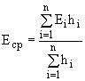, (2.2)
где - число слоев дорожной одежды;
- модуль упругости -го слоя, МПа;
- толщина -го слоя, см;
- модуль упругости грунта земляного полотна, принимаемый по табл.3.2, 3.6 в зависимости от расчетной влажности грунта или по результатам полевых испытаний (в случае разовых проездов), МПа;
- суммарная толщина слоев дорожной одежды, см;
- диаметр отпечатка движущегося колеса, определяемый по формуле, см:
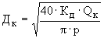; (2.3)

- давление воздуха в пневматиках колес транспортного средства, МПа;
- расстояние от расчетного сечения до рассматриваемых точек, см.

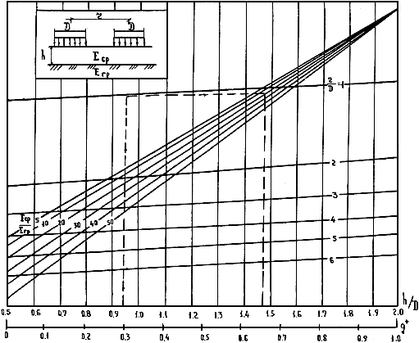
Рис.2.1 Номограмма для определения коэффициентов влияния (впереди колеса)
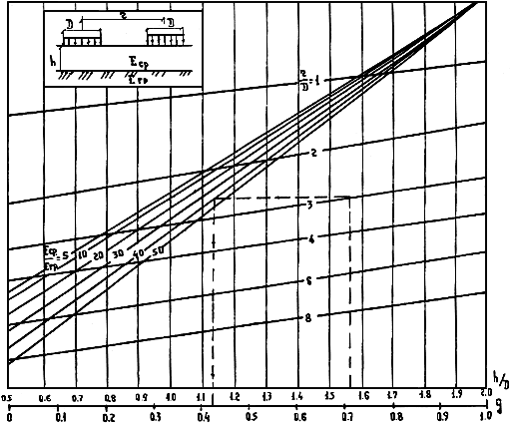
Рис.2.2 Номограмма для определения коэффициентов влияния (позади колеса)
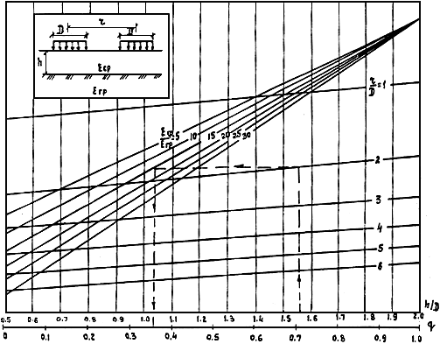
Рис.2.3 Номограмма для определения коэффициентов влияния в поперечном направлении

Порядок определения коэффициентов , и показан на номограммах (рис.2.1-2.3) пунктиром; при 1 коэффициенты влияния следует определять интерполяцией (при 0 эти коэффициенты принять равными 1).
Значения эквивалентных осевых нагрузок для различных транспортных средств приведены в таблице 1 приложения 2.
2.2. Определяют расчетные нагрузки.
2.2.1. Для регулярного движения: при наибольшей колесной нагрузке 65 кН за расчетную нагрузку принимается нагрузка группы A (65 кН, 37 см; 0,6 МПа). Приведение эквивалентных осевых нагрузок к группе А осуществляется в зависимости от толщины дорожной одежды и отношения по графику на рис.2.4 (для давления в пневматиках колес 0,7 МПа); эквивалентный диаметр отпечатка определяется по формуле:
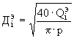 (2.4)

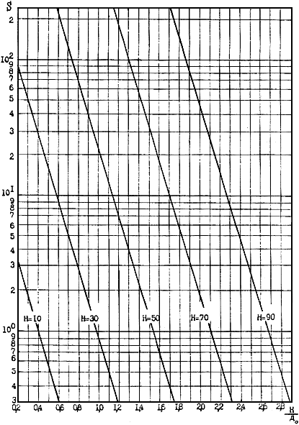
Рис.2.4. График для определения коэффициентов приведения СТАС с давлением в пневматиках 0,7 MПa к расчетной нагрузке группы А

В случае, если величина давления отличается от 0,7 МПа, значение коэффициента приведения следует умножить на поправочный коэффициент , определяемый по графику на рис.2.6.
При наибольшей колесной нагрузке 65 кН в качестве расчетной принимается нагрузка 227 кН с расчетным диаметром отпечатка 66 см и удельным давлением на покрытие 0,55 МПа. Приведение эквивалентных осевых нагрузок к расчетной в этом случае осуществляется по графику на рис.2.5 (для давления в пневматиках 1,0 МПа). Значения поправочных коэффициентов определяются по графику на рис.2.6.

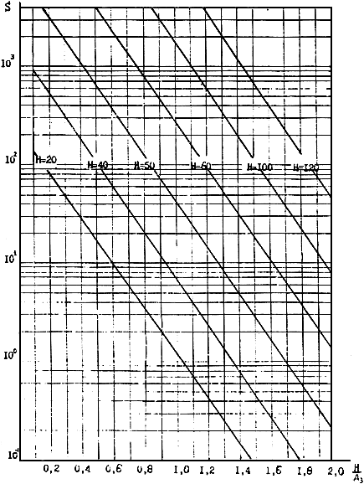
Рис.2.5 График для определения коэффициентов приведения СТАС с давлением в пневматиках 1,0 МПа к расчетной нагрузке 227 кН.
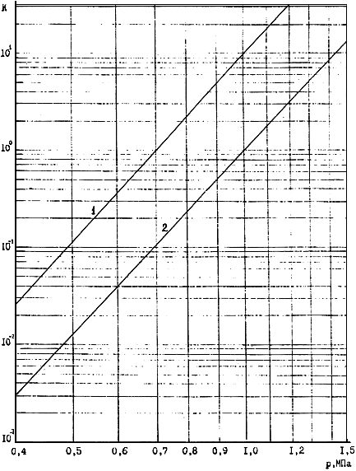
Рис.2.6 График для определения поправочных коэффициентов:
1 - для расчетной нагрузки группы А;
2 - для расчетной нагрузки 227 кН

2.2.2. Для разового проезда СТАС по проектируемой дороге за расчетную принимается наибольшая эквивалентная осевая нагрузка .
2.2.3. Для разового проезда СТАС по существующей дороге при расчете на сдвигоустойчивость за расчетную нагрузку принимается наибольшая эквивалентная осевая нагрузка .
При расчете на растяжение при изгибе монолитных слоев за расчетную нагрузку принимается наибольшая нагрузка на колесо (в случае спаренных колес принимается нагрузка на спаренное колесо).
2.3. Вычисляют приведенную интенсивность движения.
2.3.1. Для регулярного движения СТАС и автомобилей других марок приведенная интенсивность движения определяется по формуле:
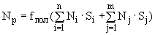, (2.5)
где - коэффициент, учитывающий число полос движения и распределение движения по ним (для проезжей части с одной полосой движения 1,0, с двумя полосами движения - 0,55, с тремя полосами движения 0,50);
- количество проездов в сутки в обоих направлениях каждой оси СТАС с нагрузкой ;
- то же для автомобилей общего назначения и тягачей;
- коэффициенты приведения эквивалентной осевой нагрузки к расчетной нагрузке. Определяются по графикам на рис.2.4-2.6;
- то же для осей автомобилей общего назначения и тягачей. Определяются по таблице 2 приложения 2 и графикам на рис.2.4-2.6;
- число осей СТАС;
- число осей автомобилей общего назначения и тягачей.
Формула (2.5) справедлива для случая, когда проектный срок службы дорожной одежды для автомобилей общего пользования составляет: для усовершенствованных покрытий капитального типа - 15 лет, усовершенствованных покрытий облегченного типа - 10 лет, переходных покрытий - 8 лет.
Если проектные сроки службы дорожной одежды отличаются от указанных, то для получения приведенной интенсивности следует пользоваться следующей формулой:
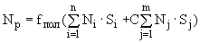, (2.6)
где
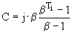; (2.7)
- показатель роста интенсивности движения на дороге;
- постоянная величина, зависящая от типа дорожного покрытия (для капитального типа 0,12, облегченного - 0,148, переходного - 0,171);
- проектный срок службы дорожной одежды в годах.
Коэффициент определяется по формуле:
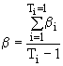. (2.8)

Коэффициент определяется по формуле (2.7) или по графику на рис.2.7.

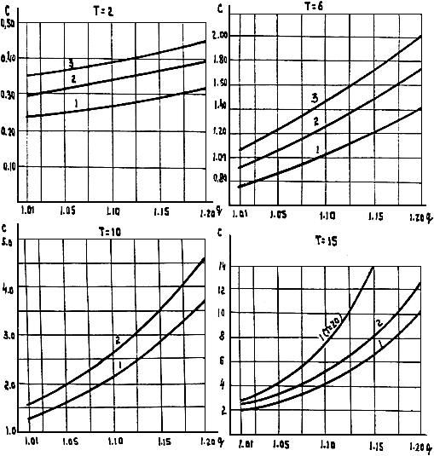
Рис.2.7. График для определения коэффициента в зависимости от роста интенсивности движения для различных сроков эксплуатации дороги: 1 - капитальные одежды, 2 - облегченные одежды, 3 - переходные одежды

2.3.2. Для разовых проездов СТАС на проектируемых дорогах расчетная интенсивность движения определяется по формуле:
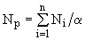, (2.9)
где 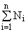 - общее число проходов осей СТАС;
- коэффициент, зависящий от типа покрытия; , где - проектный срок службы покрытия (для покрытий капитального типа 20 лет, облегченного - 15 лет, переходного - 6 лет).
2.3.3. Для разовых проездов СТАС по существующим дорогам.
При расчете конструкции на сдвигоустойчивость и растяжение при изгибе расчетная интенсивность определяется по формуле:
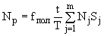, (2.10)
где - продолжительность работы дороги в годах до момента перевозки.
2.4. С целью облегчения расчетов в приложении 2 приведены значения эквивалентных осевых нагрузок и отношений для различных СТАС и дорожных конструкций (таблица 1).

3. РАСЧЕТНЫЕ ХАРАКТЕРИСТИКИ ГРУНТОВ И МАТЕРИАЛОВ ДОРОЖНОЙ ОДЕЖДЫ
3.1. В случае регулярного движения СТАС расчетные характеристики грунта земляного полотна (модуль упругости , угол внутреннего трения и сцепление ) назначают в зависимости от его расчетной влажности , определяемой по формуле:
, (3.1)
где - средняя влажность грунта в долях (таблица 3.4);
- коэффициент вариации влажности, равный 0,1;
- коэффициент нормированного отклонения, принимаемый по таблице 3.1 в зависимости от заданного уровня проектной надежности конструкции дорожной одежды .
Таблица 3.1
 | 0,50 | 0,60 | 0,85 | 0,90 | 0,95
 | 0,15 | 0,26 | 1,06 | 1,32 | 1,71

Средние значения влажности грунта принимаются в зависимости от дорожно-климатических зон и подзон СССР (см. рис.3.1 и табл.3.4, 3.5), а также типов местности по условиям увлажнения (табл.3.3).

Карта дорожно-климатических зон и подзон
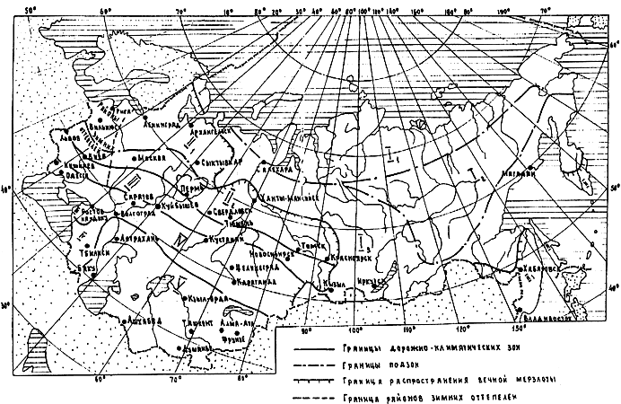

Рис.3.1
3.2. Расчетные характеристики песков (за исключением пылеватых) и супеси легкой крупной, мало зависящие от их влажности, приведены в табл.3.2.

Таблица 3.2.
Грунт | Расчетные характеристики грунта
 | , МПа | , град. | , МПа
1 | 2 | 3 | 4
Песок крупный, гравелистый | 130 | 42 | 0,005
Песок средней крупности | 120 | 40 | 0,005
Песок мелкий | 100 | 38 | 0,005
Песок одномерный (барханный, дюнный или подобный им) | 75 | 33 | 0,005
Супесь легкая крупная | 65 | 40 | 0,005
Таблица 3.3.
Тип местности по характеру и степени увлажнения | Условия увлажнения | Признаки
1 | 2 | 3
1 | Сухие места | Поверхностный сток обеспечен, грунтовые воды не оказывают существенного влияния на увлажнение верхней толщи почвогрунтов. В I зоне, кроме того, мощность сезонно оттаивающего слоя достигает 2,5 м. Грунты гравийно-галечниковые, песчаные, а также супесчаные, глинистые, непросадочные, с влажностью менее 0,7
2 | Сырые места с избыточным увлажнением в отдельные периоды года | Поверхностный сток не обеспечен, но грунтовые воды не оказывают существенного влияния на увлажнение верхней толщи почвогрунтов. Почвы с признаками поверхностного заболачивания. Весной и осенью появляется застой воды на поверхности. В I зоне, кроме того, это плоские водоразделы, пологие склоны гор и их шлейфы и мощностью сезонно оттаивающего слоя от 1,0 до 2,5 м. Грунты глинистые, с влажностью 0,70,9
3 | Места с постоянным избыточным увлажнением | Грунтовые воды или длительно стоящие (более 30 суток) поверхностные воды влияют на увлажнение верхней толщи грунтов; почвы торфяные, оглеенные, с признаками заболачивания, а также солончаки и постоянно орошаемые территории засушливых областей. В I зоне, кроме того, заболоченные тальвеги, замкнутые впадины с развитым мохоторфяным покровом и малой мощностью (до 1 м) сезонно оттаивающего слоя. Грунты глинистые, просадочные с влажностью более оптимального значения, содержащие в пределах двойной мощности сезонно оттаивающего слоя линзы льда толщиной более 10 см. Влажность связных грунтов более 0,9
1. Рассчитываем дорожную одежду по сопротивлению сдвигу в грунте земляного полотна.
По отношениям 11,3; 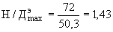 и при 15° с помощью номограммы (рис.4.3) находим удельное напряжение сдвига 0,022; отсюда МПа.
По номограмме (рис.4.4) определяем напряжение сдвига от собственного веса одежды при ее толщине 72 см и 15°: . Суммарное напряжение сдвига МПа.
По формуле (3.9) вычисляем допустимое сдвигающее напряжение в грунте:
МПа,
где по формуле (3.10) 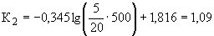.
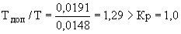.
2. Проверяем прочность конструкции на сопротивление сдвигу в песке.
Определяем средний модуль упругости слоев, лежащих выше песчаного:
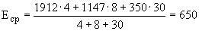 МПа.
По отношениям 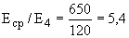 и 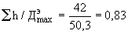 и при 40° по номограмме на рис.4.3 находим для песка:

0,034; МПа.
По номограмме (рис.4.4) при 42 см и 40° определяем -0,0028 МПа.
Полное активное напряжение сдвига в песке:
МПа.

Допускаемое сдвигающее напряжение:
МПа.
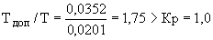.
3. Рассчитываем асфальтобетон на растяжение при изгибе. Средний модуль упругости асфальтобетонных слоев:
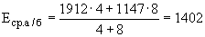 МПа.

Определяем общий модуль упругости на поверхности основания. Этапы расчета сведены в таблицу 2.

Таблица 2
Материал слоя | Модуль упругости , МПа | Толщина слоя , см |  | Общий модуль упругости на поверхности слоя , МПа
Известняковый щебень | 350 | 30 | 0,6 | 133
Песок | 120 | 30 | 0,6 | 62
Грунт - суглинок пылеватый | 38 | - | - | 38

Примечание. В таблице см - диаметр отпечатка, соответствующий максимальной эквивалентной нагрузке .

По отношениям 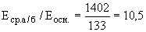 и 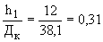 с помощью номограммы на рис.4.5 находим 1,65; отсюда МПа.
Находим среднее сопротивление растяжению при изгибе для асфальтобетона основания по таблице 3.10: 0,8 МПа.
По формуле (3.4) определяем коэффициент :
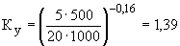.

Допускаемое растягивающее напряжение вычисляем по формуле (3.3):
МПа.
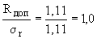, что равно минимальному требуемому коэффициенту прочности 1,0.
Таким образом, прочность существующей дорожной одежды достаточна для прохода груженого транспортного средства ЧМЗАП-5530 с тягачом МАЗ-7310.

ПРИЛОЖЕНИЕ 2
ЗНАЧЕНИЯ ОСНОВНЫХ РАСЧЕТНЫХ ПАРАМЕТРОВ ДЛЯ СТАС И АВТОМОБИЛЕЙ ОБЩЕГО НАЗНАЧЕНИЯ
Таблица 1
1. Шойерле К-100/4; 37,5 кН; 0,7 МПа; 27,4 см

0,5
 | 5 |  | 10 |  | 20 |  |  |  | 30
 | 64,4  4 |  | 70,95  4 |  | 91,16  4 |  |  |  | 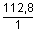; | ; | 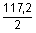
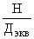 | 0,40 |  | 0,38 |  | 0,33 |  |  |  | 0,3; | 0,3; | 0,3
1,0
 | 5 |  | 10 |  | 20 |  |  |  | 30
 |  |  | 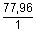; |  |  |  | 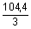 |  | 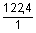 | 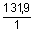 | 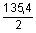
 | 0,78 |  | 0,72; 0,72 |  | 0,65; |  | 0,63 |  | 0,58; | 0,56; | 0,55
1,5
 | 5 |  | 10 |  | 20 |  |  |  | 30
 | 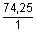; | 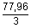 | 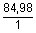; |  | 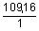; | 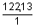; |  | 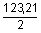 | 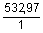; | 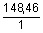; | 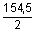
 | 1,11 | 1,09 | 1,05 | 1,02 | 0,92 | 0,88 |  | 0,86 | 0,83 | 0,79 | 0,78
2,0
 | 5 |  | 10 |  | 20 |  |  |  | 30
 | ; |  | ; | 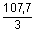 | 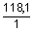; | 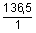; |  | 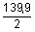 | 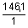; | 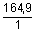; | 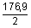
 | 1,43 | 1,35 | 1,33 | 1,24 | 1,18 | 1,10 |  | 1,08 | 1,06 | 0,99 | 0,96

Продолжение табл.1
2. Шойерле К-150/6; 37,5 кН; 0,7 МПа; 27,4 см

0,5
 | 5 |  | 10 |  | 20 |  |  |  | 30
 | 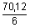 |  | 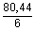 |  | 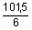 |  |  |  | 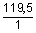; | 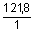; |  | 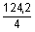
 | 0,38 |  | 0,35 |  | 0,32 |  |  |  | 0,29 | 0,29 |  | 0,29
1,0
 | 5 |  | 10 |  | 20 |  |  |  | 30
 |  |  | 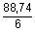 |  | 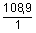; |  | 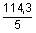 |  | 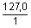; | 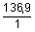; |  | 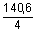
 | 0,74 |  | 0,68 |  | 0,62 |  | 0,6 |  | 0,57; | 0,55; |  | 0,54
1,5
 | 5 |  | 10 |  | 20 |  |  |  | 30
 | ; | 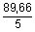 | ; | 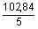 | 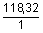; |  | 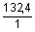; | 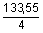 | 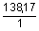; |  | 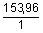; |  | 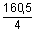
 | 1,03; | 1,02 | 0,98; | 0,95 | 0,89; |  | 0,83; | 0,83 | 0,82; |  | 0,78; |  | 0,76
2,0
 | 5 |  | 10 |  | 20 |  |  |  | 30
 | ; | 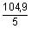 | 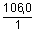; | 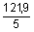 | 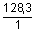; | 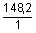; |  | 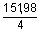 | 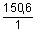; | 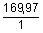; |  |  | 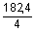
 | 1,32; | 1,25 | 1,24; | 1,16 | 1,13; | 1,05; |  | 1,04 | 1,04; | 0,99; |  |  | 0,95

Продолжение табл.1
3. Шойерле К-175/7; 35,0 кН; 0,7 МПа; 26,5 см

0,5
 | 5 |  |  | 10 |  |  | 20 |  |  |  |  | 30
 | 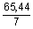 |  |  | 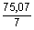 |  |  | 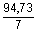 |  |  |  |  | 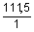; | 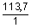; |  |  | 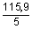
 | 0,38 |  |  | 0,36 |  |  | 0,32 |  |  |  |  | 0,29; | 0,29; |  |  | 0,29
1,0
 | 5 |  |  | 10 |  |  | 20 |  |  |  |  | 30
 |  |  |  | 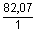; |  |  | 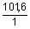; |  | 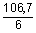 |  |  | 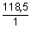; |  | 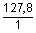; |  | 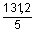
 | 0,74 |  |  | 0,68; |  | 0,68 | 0,62; |  | 0,6 |  |  | 0,57; |  | 0,55; |  | 0,54
1,5
 | 5 |  |  | 10 |  |  | 20 |  |  |  |  | 30
 | ; |  |  | ; |  |  | 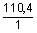; | 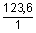; |  | 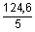 |  | 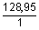; |  | 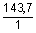; |  | 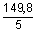
 | 1,04; |  | 1,02 | 0,98; | 0,95 |  | 0,88; | 0,83; |  | 0,83 |  | 0,82; |  | 0,77; |  | 0,76
2,0
 | 5 |  |  | 10 |  |  | 20 |  |  |  |  | 30
 | ; |  |  | ; | 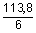 |  | 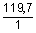; | 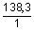; |  |  | 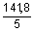 | 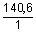; |  | 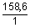; | 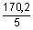
 | 1,33; | 1,25 |  | 1,25; | 1,16 |  | 1,13; | 1,05; |  |  | 1,03 | 1,04; |  | 0,98; | 0,96

Продолжение табл.1
4. ВНИИМСС-150; 81,25 кН; 1,0 МПа; 33,7; 48,1 см

0,5
 | 5 |  |  |  | 10 |  |  | 20 |  |  | 30
 | ; | 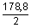 |  |  | ; | ; |  | 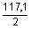; | 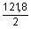; |  | 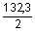; | 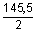;
 | 0,5; | 0,5 |  |  | 0,48; | 0,48; | 0,5 | 0,44; | 0,43; | 0,5 | 0,41; | 0,39; | 0,5
1,0
 | 5 |  |  |  | 10 |  |  | 20 |  |  | 30
 | ; | ; |  |  | 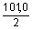; | 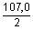; |  | 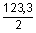; | 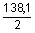; |  | 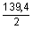; | 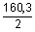;
 | 0,98; | 0,96; | 1,0 |  | 0,94; | 0,91; | 1,0 | 0,85; | 0,80; | 1,0 | 0,80; | 0,74; | 1,0
1,5
 | 5 |  |  |  | 10 |  |  | 20 |  |  | 30
 | ; | 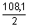; |  |  | 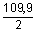; | 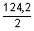; |  | 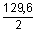; | 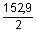; |  | 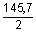; | 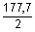;
 | 1,43; | 1,36; |  | 1,51 | 1,35; | 1,27; | 1,51 | 1,24; | 1,14; | 1,51 | 1,17; | 1,06; | 1,51
2,0
 | 5 |  |  |  | 10 |  |  | 20 |  |  | 30
 | 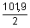; | 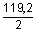; |  |  | 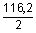; | 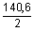; |  | 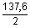; | 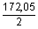; |  | 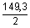; | 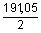;
 | 1,87; | 1,73; | 2,0 |  | 1,75; | 1,59; | 2,0 | 1,61; | 1,44; | 2,0 | 1,55; | 1,37; | 2,0
________________
цифрами обозначены номера осей.

Продолжение табл.1

5. ВНИИМСС-250; 123,6 кН; 1,0 МПа; 41,6 см

0,5
 | 5 |  |  |  |  |  | 10 |  |  | 20 |  |  | 30
 | 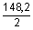; |  | 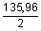; |  |  | 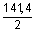 | 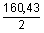; | 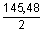; | 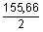 | 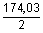; | 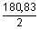; | 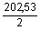 | 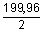; | 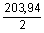; |  | 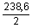
 | 0,50; |  | 0,49; |  |  | 0,48 | 0,48; | 0,47; | 0,46 | 0,44; | 0,43; | 0,41 | 0,42; | 0,4; |  | 0,38
1,0
 | 5 |  |  |  |  |  | 10 |  |  | 20 |  |  | 30
 | 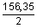; |  | ; |  |  | 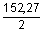 | 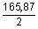; | ; | 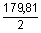 | 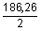; | 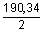; | 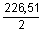 | 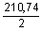; | 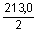; |  | 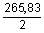
 | 0,94; |  | 1,0; |  |  | 0,94 | 0,90; | 0,94; | 0,87 | 0,85; | 0,84; | 0,77 | 0,8; | 0,8; |  | 0,71
1,5
 | 5 |  |  |  |  |  | 10 |  |  | 20 |  |  | 30
 | 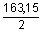; |  | ; |  |  | 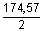 | ; | 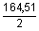; | 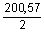 | 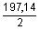; | 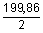; | 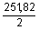 | 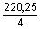; |  | 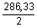
 | 1,36; |  | 1,45; |  |  | 1,32 | 1,32; | 1,36; | 1,23 | 1,24; | 1,24; | 1,10 | 1,17; |  | 1,03
2,0
 | 5 |  |  |  |  |  | 10 |  |  | 20 |  |  | 30
 | 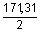; | 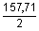; |  |  | 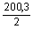 |  | ; | 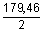; | 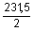 | 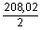; | 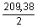; | 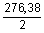 | 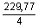; |  | 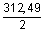
 | 1,78; | 1,85; |  |  | 1,66 |  | 1,73; | 1,73; | 1,53 | 1,61; | 1,61; | 1,41 | 1,53; |  | 1,31

Продолжение табл.1

6. ВНИИМСС-500; 200 кН; 1,15 МПа; 49,4 см

0,5
 | 5 |  | 10 |  | 20 |  | 30
 | 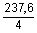; | 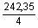 | 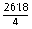; | 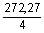 | 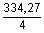; | 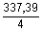 | 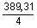; | 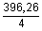
 | 0,48; | 0,48 | 0,46; | 0,45 | 0,38; | 0,37 | 0,34; | 0,33
1,0
 | 5 |  | 10 |  | 20 |  | 30
 | 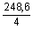; | 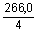 | 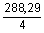; | 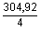 | 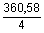; | 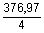 | 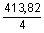; | 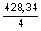
 | 0,8…..*; | 0,84 | 0,80; | 0,78 | 0,72; | 0,71 | 0,65; | 0,63
1,5
 | 5 |  | 10 |  | 20 |  | 30
 | 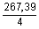; | 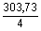 | 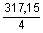; | 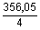 | 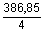; | 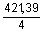 | 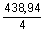; | 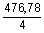
 | 1,36; | 1,28 | 1,25; | 1,18 | 1,13; | 1,09 | 1,06; | 1,02
2,0
 | 5 |  | 10 |  | 20 |  | 30
 | 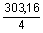; | 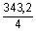 | 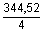; | 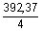 | 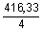; | 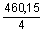 | 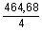; | 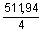
 | 1,71; | 1,60 | 1,60; | 1,51 | 1,45; | 1,38 | 1,38; | 1,30
________________
* Брак оригинала. - Примечание изготовителя базы данных.
Продолжение табл.1

7. ВНИИМСС-600; 220 кН; 1,15 МПа; 51,8 см

0,5
 | 5 |  | 10 |  | 20 |  | 30
 | 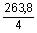; | 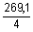 | 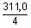; | 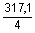 | 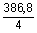; | 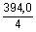 | 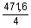; | 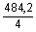
 | 0,48; | 0,47 | 0,44; | 0,44 | 0,39; | 0,39 | 0,36; | 0,35
1,0
 | 5 |  | 10 |  | 20 |  | 30
 | 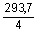; | 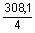 | 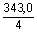; | 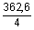 | 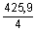; | 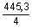 | 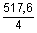; | 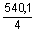
 | 0,90; | 0,88 | 0,84; | 0,82 | 0,75; | 0,74 | 0,68; | 0,66
1,5
 | 5 |  | 10 |  | 20 |  | 30
 | 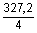; | 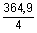 | 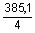; | 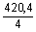 | 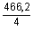; | 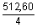 | 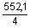; | 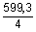
 | 1,28; | 1,21 | 1,18; | 1,14 | 1,08; | 1,02 | 1,0; | 0,95
2,0
 | 5 |  | 10 |  | 20 |  | 30
 | 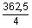; | 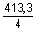 | 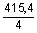; | 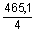 | 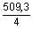; | 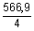 | 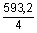; | 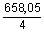
 | 1,64; | 1,54 | 1,52; | 1,44 | 1,39; | 1,31 | 1,27; | 1,21

Продолжение табл.1

8. Кометто 4IRP; 42,5 кН; 1,0 МПа; 24,4 см

0,5
 | 5 |  | 10 |  | 20 |  | 30
 |  |  |  |  | 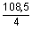 |  | 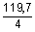
 | 0,36 |  | 0,35 |  | 0,33 |  | 0,31
1,0
 | 5 |  | 10 |  | 20 |  | 30
 |  |  | 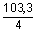 |  | 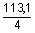 |  | 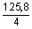
 | 0,7 |  | 0,67 |  | 0,64 |  | 0,61
1,5
 | 5 |  | 10 |  | 20 |  | 30
 | 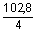 |  | 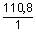; | 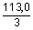 | 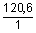; | 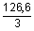 | 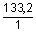; | 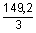
 | 1,01 |  | 0,97; | 0,96 | 0,93; | 0,91 | 0,89; | 0,84
2,0
 | 5 |  | 10 |  | 20 |  | 30
 | 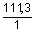; | 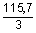 | 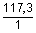; | 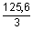 | 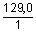; | 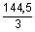 | 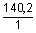; | 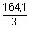
 | 0,97; | 0,95 | 0,95; | 0,91 | 0,9; | 0,85 | 0,86; | 0,8

Продолжение табл.1
9. ЧМЗАП-5212А; 23,125 кН; 0,7 МПа; 21,5 см

0,5
 | 5 |  |  | 10 |  | 20 |  | 30
 |  |  |  |  |  |  |  | ;
 | 0,41 |  |  | 0,38 |  | 0,34 |  | 0,31; | 0,3
1,0
 | 5 |  |  | 10 |  | 20 |  | 30
 | ; |  |  | ; |  | ; |  | ;
 | 0,79; |  | 0,78 | 0,74; | 0,73 | 0,66; | 0,63 | 0,59; | 0,57
1,5
 | 5 |  |  | 10 |  | 20 |  | 30
 | ; |  |  | ; |  | ; |  | ;
 | 1,12; | 1,08 |  | 1,05; | 1,0 | 0,93; | 0,87 | 0,84; | 0,80
2,0
 | 5 |  |  | 10 |  | 20 |  | 30
 | ; |  |  | ; |  | ; |  | ;
 | 1,43; | 1,33 |  | 1,34; | 1,23 | 1,18; | 1,09 | 1,14; | 1,02

Продолжение табл.1

10. ЧМЗАП-5530; 70,0 кН; 0,675 МПа; 38,1 см

0,5
 | 5 |  |  | 10 |  |  |  | 20 |  |  |  | 30
 |  |  |  | ; |  | 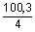 |  | 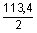; |  | 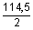; | 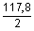 | ; | 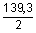; | 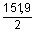
 | 0,45 |  |  | 0,44; |  | 0,44 |  | 0,41; |  | 0,41; | 0,40 | 0,37; | 0,37; | 0,36
1,0
 | 5 |  |  | 10 |  |  |  |  | 20 |  |  | 30
 | ; | 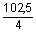 |  | 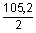; | 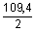; |  | 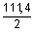 |  | 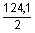; | 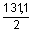; |  | 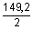; | 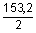; | 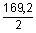
 | 0,88; | 0,86 |  | 0,86; | 0,84; |  | 0,83 |  | 0,79; | 0,76; | 0,75 | 0,72; | 0,71; | 0,67
1,5
 | 5 |  |  | 10 |  |  |  |  | 20 |  |  | 30
 | 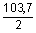; | 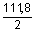; | 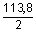 | 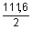; | 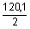; |  | 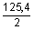 |  | 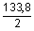; | 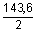; | 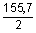 | 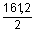; | 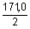;
 | 1,39; | 1,24; | 1,23 | 1,24; | 1,20; |  | 1,17 |  | 1,14; | 1,09; | 1,05 | 1,04; | 1,00; | 0,95
2,0
 | 5 |  |  | 10 |  |  |  |  | 20 |  |  | 30
 | 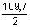; | 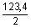; | 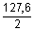 | 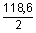; | 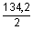; |  | 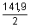 |  | 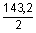; | 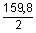; | 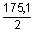 | 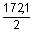; | 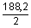; | 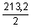
 | 1,67; | 1,57; | 1,55 | 1,61; | 1,52; |  | 1,47 |  | 1,46; | 1,39; | 1,32 | 1,33; | 1,27; | 1,20

Продолжение табл.1

11. ЧМЗАП-8388; 36,25 кН; 0,5 МПа; 31,9 см
0,5
 | 5 |  | 10 |  |  |  | 20 |  |  | 30
 |  |  |  |  |  |  | ; | ; |  | 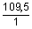; | 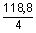; | 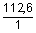
 | 0,39 |  | 0,37 |  |  |  | 0,34; | 0,33; | 0,33 | 0,3; | 0,29; | 0,3
1,0
 | 5 |  | 10 |  |  |  | 20 |  |  | 30
 | ; |  |  |  |  |  | ; | 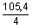; |  | 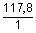; | 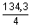; | 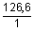
 | 0,75; | 0,74 | 0,71; |  | 0,7 |  | 0,64; | 0,61; | 0,59 | 0,58; | 0,54; | 0,56
1,5
 | 5 |  | 10 |  |  |  | 20 |  |  | 30
 | ; |  | ; |  |  |  | 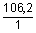; | 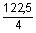; | 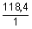 | 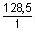; | 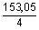; | 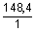
 | 1,08; | 1,04 | 1,03; |  | 0,98 |  | 0,92; | 0,85; | 0,87 | 0,84; | 0,77; | 0,78
2,0
 | 5 |  | 10 |  |  |  | 20 |  |  | 30
 | ; |  | ; | 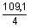; |  | 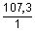 | 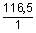; | 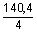; | 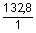 | 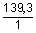; | 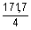; | 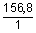
 | 1,39; | 1,29 | 1,31; | 1,21; |  | 1,22 | 1,17; | 1,07; | 1,1 | 1,07; | 0,96; | 1,01

Продолжение табл.1

12. ЧМЗАП-8390; 46,25 кН; 0,55 МПа; 34,3 см

0,5
 | 5 |  |  |  | 10 |  |  |  | 20 |  |  |  | 30
 | ; | ; | ; |  | ; | ; | 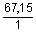; |  | ; | 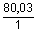; | ; |  | ; | ; | ; | 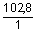
 | 0,49; | 0,48; | 0,47; | 0,46 | 0,45; | 0,45; | 0,43; | 0,43 | 0,4; | 0,4; | 0,39; | 0,39 | 0,36; | 0,36; | 0,35; | 0,35
1,0
 | 5 |  |  |  | 10 |  |  |  | 20 |  |  |  | 30
 | ; | ; | ; |  | ; | ; | ; |  | ; | ; | ; |  | 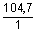; | 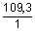; | ; | 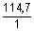
 | 0,94; | 0,91; | 0,91; | 0,88 | 0,86; | 0,84; | 0,83; | 0,81 | 0,78; | 0,76; | 0,75; | 0,72 | 0,7; | 0,68; | 0,68; | 0,66
1,5
 | 5 |  |  |  | 10 |  |  |  | 20 |  |  |  | 30
 | ; | ; | ; |  | ; | 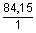; | ; |  | ; | 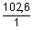; | ; | 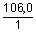 | 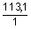; | 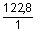; | 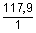; | 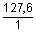
 | 1,33; | 1,2…..*; | 1,28; | 1,21 | 1,21; | 1,17; | 1,19; | 1,14 | 1,11; | 1,05; | 1,08; | 1,04 | 1,0; | 0,97; | 0,98; | 0,95
2,0
 | 5 |  |  |  | 10 |  |  |  | 20 |  |  |  | 30
 | ; | ; | ; |  | ; | ; | ; |  | 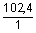; | 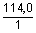; | 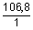; | 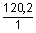 | 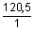; | 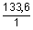; | 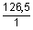; | 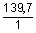
 | 1,68; | 1,57; | 1,63; | 1,53 | 1,57; | 1,48; | 1,53; | 1,44 | 1,4; | 1,34; | 1,38; | 1,3 | 1,3; | 1,24; | 1,26; | 1,20
______________
* Брак оригинала. - Примечание изготовителя базы данных.
Продолжение табл.1

13. ТС-25; 23,8 кН; 0,7 МПа; 21,8 см

0,5
 | 5 | 10 | 20 | 30
 | 36,9  2 | 40,3  2 | 47,12  2 | 53,1  2
 | 0,42 | 0,4 | 0,37 | 0,35
1,0
 | 5 | 10 | 20 | 30
 | 39,0  2 | 42,7  2 | 50,0  2 | 56,0  2
 | 0,82 | 0,78 | 0,72 | 0,68
1,5
 | 5 | 10 | 20 | 30
 | 42,1  2 | 45,3  2 | 52,9  2 | 58,6  2
 | 1,18 | 1,14 | 1,05 | 1,0
2,0
 | 5 | 10 | 20 | 30
 | 44,8  2 | 48,4  2 | 56,0  2 | 61,0  2
 | 1,53 | 1,47 | 1,37 | 1,31

Продолжение табл.1

14. ТС-35; 25,625 кН; 0,7 МПа; 22,6 см

0,5
 | 5 | 10 | 20 | 30
 | 45,9  2 | 49,9  2 | 60,9  2 | 72,7  2
 | 0,39 | 0,38 | 0,34 | 0,31
1,0
 | 5 | 10 | 20 | 30
 | 48,8  2 | 53,3  2 | 65,1  2 | 78,4  2
 | 0,76 | 0,73 | 0,66 | 0,6
1,5
 | 5 | 10 | 20 | 30
 | 51,6  2 | 57,8  2 | 70,2  2 | 84,0  2
 | 1,11 | 1,05 | 0,95 | 0,87
2,0
 | 5 | 10 | 20 | 30
 | 56,4  2 | 63,1  2 | 76,9  2 | 89,6  2
 | 1,41 | 1,34 | 1,21 | 1,12

Продолжение табл.1

15. ТС-50; 24,375 кН; 0,7 МПа; 22,1 см
0,5
 | 5 |  |  | 10 |  | 20 |  | 30
 | 39,7  4 |  |  | 43,4  4 |  | 52,3  4 |  | ;
 | 0,41 |  |  | 0,39 |  | 0,36 |  | 0,32; | 0,32
1,0
 | 5 |  |  | 10 |  | 20 |  | 30
 | ; |  |  | ; | 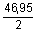 | ;
 | 0,8; | 0,8 |  | 0,77; | 0,76 | 0,69; | 0,66 | 0,61; | 0,59
1,5
 | 5 |  |  | 10 |  | 20 |  | 30
 | ; |  |  | ; |  | ; |  | ;
 | 1,16; |  | 1,12 | 1,10; | 1,05 | 0,97; | 0,92 | 0,9; | 0,87
2,0
 | 5 |  |  | 10 |  | 20 |  | 30
 | ; |  |  | ; |  | ; |  | ;
 | 1,49; |  | 1,39 | 1,40; | 1,30 | 1,23; | 1,15 | 1,10; | 1,04

Продолжение табл.1

16. ТС-80; 70,0 кН; 0,675 МПа; 38,1 см

0,5
 | 5 |  |  |  | 10 |  |  |  |  |  | 20 |  |  |  |  | 30
 | 100,1  6 |  |  |  | 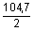; |  |  | 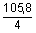 |  |  | 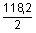; |  | 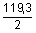; | 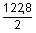 |  | 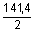; |  | 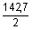; | 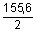
 | 0,44 |  |  |  | 0,43; |  |  | 0,42 |  |  | 0,4; |  | 0,4; | 0,4 |  | 0,37; |  | 0,37; | 0,35
1,0
 | 5 |  |  |  | 10 |  |  |  |  |  |  | 20 |  |  |  |  | 30
 | 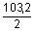; |  | 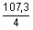 |  | 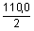; | 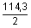; |  |  | 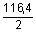 |  |  | 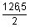; | 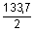; |  | 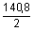 |  | 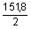; | 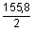; | 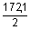
 | 0,86; |  | 0,85 |  | 0,84; | 0,82; |  |  | 0,81 |  |  | 0,78; | 0,76; |  | 0,74 |  | 0,71; | 0,70; | 0,67
1,5
 | 5 |  |  |  | 10 |  |  |  |  |  | 20 |  |  |  |  | 30
 | 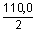; | 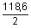; |  | 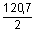 | 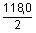; |  | 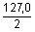; |  |  | 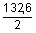 | 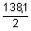; |  | 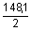; |  | 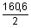 | 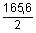; |  | 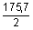; | 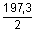
 | 1,25; | 1,21; |  | 1,19 | 1,21; |  | 1,17; |  |  | 1,14 | 1,12; |  | 1,08; |  | 1,04 | 1,02; |  | 0,99; | 0,94
2,0
 | 5 |  |  |  | 10 |  |  |  |  |  | 20 |  |  |  |  | 30
 | 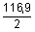; | 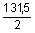; |  | 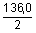 | 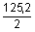; |  | 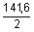; |  |  | 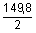 | 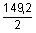; |  | 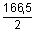; |  | 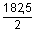 | 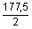; |  | 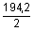; | 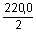
 | 1,61; | 1,53; |  | 1,50 | 1,57; |  | 1,47; |  |  | 1,43 | 1,43; |  | 1,36; |  | 1,30 | 1,32; |  | 1,26; | 1,18

Продолжение табл.1

17. ТС-80/160; 81,67 кН; 0,55 МПа; 45,6 см

0,5
 | 5 |  |  |  | 10 |  |  |  |  | 20 |  |  | 30
 | 102,4  3 |  |  |  | 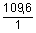; |  | 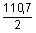 |  |  | 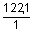; | 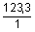; | 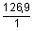 | 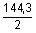; |  | 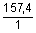
 | 0,47 |  |  |  | 0,45; |  | 0,45 |  |  | 0,43; | 0,43; | 0,42 | 0,39; |  | 0,38
1,0
 | 5 |  |  |  | 10 |  |  |  |  | 20 |  |  | 30
 | 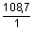; |  | 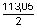 |  | 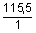; | 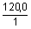; |  | 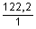 |  | 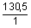; | 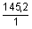; | 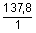 | 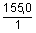; | 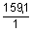; |  | 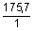
 | 0,91; |  | 0,89 |  | 0,88; | 0,86; |  | 0,86 |  | 0,83; | 0,79; | 0,8 | 0,76; | 0,75; |  | 0,71
1,5
 | 5 |  |  |  | 10 |  |  |  |  | 20 |  |  | 30
 | 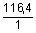; | 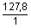; |  | 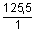 | 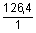; | 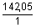; |  |  | 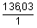 | 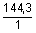; | 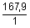; | 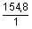 | 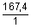; | 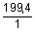; |  | 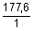
 | 1,32; | 1,26; |  | 1,27 | 1,26; | 1,20; |  |  | 1,22 | 1,18; | 1,10; | 1,14 | 1,10; | 1,00; |  | 1,07
2,0
 | 5 |  |  |  | 10 |  |  |  |  | 20 |  |  | 30
 | 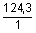; | 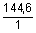; |  | 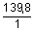 | 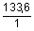; | 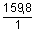; |  |  | 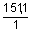 | 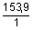; | 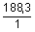; | 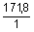 | ; | 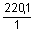; |  | 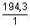
 | 1,7; | 1,58; |  | 1,59 | 1,64; | 1,49; |  |  | 1,54 | 1,53; | 1,38; | 1,44 | 1,42; | 1,28; |  | 1,36

Продолжение табл.1

18. ТС-220; ТС-90/115; 23,828 кН; 0,7 МПа; 21,8 см

0,5
 | 5 |  | 10 |  | 20 |  | 30
 | 38,8  8 |  | 42,5  8 |  | 51,4  8 |  | ;
 | 0,42 |  | 0,39 |  | 0,36 |  | 0,32; | 0,32
1,0
 | 5 |  | 10 |  | 20 |  | 30
 | 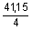; |  | ; |  | 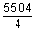; |  | ;
 | 0,79; | 0,79 | 0,76; | 0,74 | 0,68; | 0,66 | 0,62; | 0,60
1,5
 | 5 |  | 10 |  | 20 |  | 30
 | ; |  | ; |  | ; |  | ;
 | 1,16; | 1,11 | 1,11; | 1,05 | 0,97; | 0,92 | 0,87; | 0,83
2,0
 | 5 |  | 10 |  | 20 |  | 30
 | ; |  | ; |  | ; |  | ;
 | 1,49; | 1,38 | 1,41; | 1,3 | 1,25; | 1,14 | 1,12; | 1,04

Продолжение табл.1

19. ТС-230; 70,0 кН; 0,675 МПа; 38,1 см

0,5
 | 5 |  |  |  | 10 |  |  |  |  | 20 |  |  | 30
 | 93,9  6 |  |  |  | 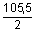; |  | 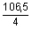 |  |  | 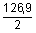; | 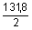; | 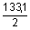 | 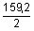; | 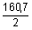; |  | 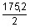
 | 0,45 |  |  |  | 0,43; |  | 0,42 |  |  | 0,39; | 0,38; | 0,38 | 0,35; | 0,35; |  | 0,33
1,0
 | 5 |  |  |  | 10 |  |  |  |  | 20 |  |  | 30
 | 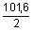; |  | 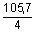 |  | 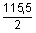; | 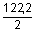; |  |  | 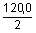 | 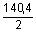; | 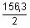; | 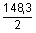 | 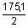; | 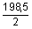; |  | 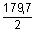
 | 0,87; |  | 0,85 |  | 0,81; | 0,8; |  |  | 0,79 | 0,74; | 0,7; | 0,72 | 0,66 | 0,62 |  | 0,65
1,5
 | 5 |  |  |  | 10 |  |  |  |  | 20 |  |  | 30
 | 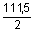; | 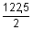; |  | 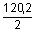 | 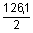; | 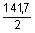; |  |  | 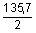 | 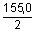; | 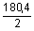; | 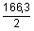 | 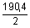; | 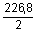; |  | 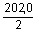
 | 1,24; | 1,19; |  | 1,20 | 1,17; | 1,10; |  |  | 1,13 | 1,05; | 0,98; | 1,02 | 0,96; | 0,87; |  | 0,92
2,0
 | 5 |  |  |  | 10 |  |  |  |  | 20 |  |  | 30
 | 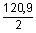; | 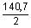; |  | 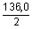 | 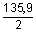; | 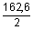; |  | 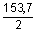 |  | 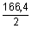; | 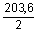; | 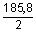 | ; |  | 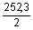; | 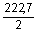
 | 1,59; | 1,47; |  | 1,5 | 1,5; | 1,37; |  | 1,42 |  | 1,36; | 1,23; | 1,29 | 1,23; |  | 1,10; | 1,18

Продолжение табл.1

20. ТС-450; 187,5 кН; 1,0 МПа; 51,2 см

0,5
 | 5 |  | 10 |  | 20 |  | 30
 | 206,2  8 |  | 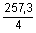; | 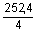 | 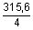; | 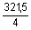 | 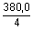; |  | 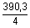
 | 0,5 |  | 0,45; | 0,45 | 0,40; | 0,40 | 0,37; |  | 0,36
1,0
 | 5 |  | 10 |  | 20 |  | 30
 | 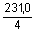; | 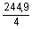 | 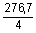; | 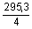 | 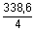; | 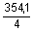 | 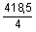; |  | 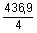
 | 0,94; | 0,92 | 0,86; | 0,83 | 0,78; | 0,76 | 0,70; |  | 0,69
1,5
 | 5 |  | 10 |  | 20 |  | 30
 | ; | 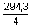 | 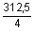; | 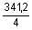 | 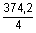; | 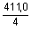 | 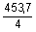; |  | 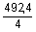
 | 1,32; | 1,25 | 1,22; | 1,16 | 1,11 | 1,06 | 1,01; |  | 0,97
2,0
 | 5 |  | 10 |  | 20 |  | 30
 | 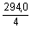; | 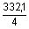 | 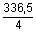; | 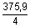 | 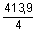; | 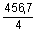 | 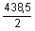; | 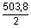; |  | 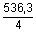
 | 1,67; | 1,57 | 1,56; | 1,48 | 1,41; | 1,34 | 1,31 | 1,28 |  | 1,24

Продолжение табл.1

21. ЧМЗАП-5208; 20,37 кН; 0,7 МПа; 20,2 см
0,5
 | 5 |  |  | 10 |  | 20 |  |  |  | 30
 | 32,9  3 |  |  | 36,1  3 |  | 43,02  3 |  |  |  | 50,9  3
 | 0,41 |  |  | 0,39 |  | 0,36 |  |  |  | 0,33
1,0
 | 5 |  | 10 |  |  | 20 |  |  |  | 30
 | 34,9  3 |  | 38,1  3 |  |  | ; |  |  |  | ; | ;
 | 0,8 |  | 0,77 |  |  | 0,69; |  | 0,69 |  | 0,64; | 0,64; |  | 0,62
1,5
 | 5 |  | 10 |  |  | 20 |  |  |  | 30
 | ; |  | ; |  | 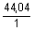 | ; |  |  |  | ; | ;
 | 1,16; | 1,13 | 1,12; |  | 1,07 | 1,0; |  | 0,95 |  | 0,93; | 0,92; |  | 0,85
2,0
 | 5 |  |  | 10 |  | 20 |  |  |  | 30
 | ; |  |  | ; |  | ; | ; |  |  | ; |  | ;
 | 1,50; | 1,43 |  | 1,42; | 1,34 | 1,29; | 1,28; |  | 1,19 | 1,17; |  | 1,15; | 1,07

Продолжение табл.1

22. ТРА-П-80; 24,05 кН; 0,7 МПа; 21,9 см
0,5
 | 5 |  |  |  |  | 10 |  |  |  |  |  |  |  |  |  |  |  | 20 |  |  |  |  |  |  |  |  |  | 30
 | 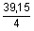; |  | 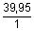 |  |  | ; |  |  |  | ; |  |  |  |  |  |  |  | ; | ; |  | ; |  |  | ; |  |  |  | ; | ; |  | ; |  | ;
 | 0,41; |  | 0,4 |  |  | 0,39; |  |  |  | 0,39; |  |  |  | 0,38 |  |  |  | 0,34; | 0,35; |  | 0,36; |  |  | 0,37; |  | 0,34 |  | 0,31; | 0,31; |  | 0,32; |  | 0,31; |  | 0,32
1,0
 | 5 |  |  |  |  |  | 10 |  |  |  |  |  |  |  |  |  |  | 20 |  |  |  |  |  |  |  |  |  | 30
 | ; | ; |  | ; | 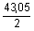 |  | ; |  |  |  | ; |  |  |  | 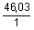 |  |  | ; |  | ; |  |  | ; |  |  |  |  | ; |  | ; |  | ;
 | 0,78; | 0,77; |  | 0,79; | 0,78 |  | 0,74; |  |  |  | 0,72; |  |  |  | 0,76 |  |  | 0,65; |  | 0,64; |  |  | 0,68; |  |  | 0,65 |  | 0,59; |  | 0,59; |  | 0,62; |  | 0,58
1,5
 | 5 |  |  |  |  |  | 10 |  |  |  |  |  |  |  |  |  |  | 20 |  |  |  |  |  |  |  |  |  | 30
 | ; | ; |  | ; |  |  | ; |  | ; |  |  |  | ; |  |  |  |  | ; | ; |  |  | ; |  |  | ; |  | 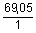 | ; | ; |  | ; |  | 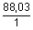;
 | 1,10; | 1,14; |  | 1,07; | 1,15 |  | 1,04; |  | 1,0; |  |  |  | 1,09; |  |  | 1,03 |  | 0,95; | 0,9; |  |  | 1,03; |  |  | 0,98; |  | 0,98 | 0,87; | 0,83; |  | 0,9; |  | 0,82; |  | 0,85
2,0
 | 5 |  |  |  |  | 10 |  |  |  |  |  |  |  |  |  |  |  | 20 |  |  |  |  |  |  |  |  |  | 30
 | ; | ; |  | ; |  | ; |  | ; |  |  |  | ; |  | ; |  |  |  | ; | ; |  | ; |  |  |  | ; |  |  | ; | ; |  | ; |  | ;
 | 1,42; | 1,33; |  | 1,46; | 1,37 | 1,38; |  | 1,26; |  |  |  | 1,43; |  | 1,28; |  |  | 1,29 | 1,20; | 1,14; |  | 1,24; |  |  |  | 1,12; |  | 1,16 | 1,12; | 1,06; |  | 1,15; |  | 1,03; | 1,08

Продолжение табл.1

23. ТРА-П-46; 23,59 кН; 0,6 МПа; 23,5 см
0,5
 | 5 |  |  |  | 10 |  |  |  | 20 |  |  |  | 30
 | 40,5  3 |  |  |  | ; |  |  |  | ; |  | ; |  | 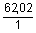; | ;
 | 0,4 |  |  |  | 0,38; |  | 0,38 |  | 0,35; |  | 0,34; | 0,34 | 0,32; | 0,31; |  | 0,31
1,0
 | 5 |  |  |  | 10 |  |  |  | 20 |  |  |  | 30
 | ; |  |  |  | ; | ; |  |  | ; | ; |  |  | 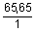; | ;
 | 0,77; |  | 0,76 |  | 0,74; | 0,73; |  | 0,72 | 0,67; | 0,65; |  | 0,63 | 0,63; | 0,59; | 0,59
1,5
 | 5 |  |  |  | 10 |  |  |  | 20 |  |  |  | 30
 | ; | ; |  |  | ; | ; |  |  | ; | ; |  |  | ; | ;
 | 1,13; | 1,11; |  | 1,07 | 1,06; | 1,04; |  | 1,0 | 0,97; | 0,92; |  | 0,89 | 0,92; | 0,85; | 0,83
2,0
 | 5 |  |  |  | 10 |  |  |  | 20 |  |  |  | 30
 | ; | ; |  |  | ; | ; |  |  | ; | ; |  |  | ; | ;
 | 1,43; | 1,40; |  | 1,33 | 1,35; | 1,31; |  | 1,23 | 1,25; | 1,18; |  | 1,12 | 1,19; | 1,10; | 1,05

Продолжение табл.1
24. МАЗ-7310; 52,87 кН; 0,38 МПа; 46,3 см; 57,5 кН; 0,38 МПа; 48,3 см
0,5
 | 5 |  |  |  |  |  |  | 10 |  |  |  |  | 20 |  |  |  | 30
 | ; |  |  |  |  |  |  | ; |  |  |  |  | ; | ; | ; |  | ; | ; | ;
 | 0,52; |  | 0,52 |  |  |  |  | 0,52; |  | 0,52 |  |  | 0,52; | 0,52; | 0,52; | 0,51 | 0,49; | 0,49; | 0,49; | 0,49
1,0
 | 5 |  |  |  |  |  |  | 10 |  |  |  |  | 20 |  |  |  | 30
 | ; | ; |  |  | ; |  |  | ; | ; |  | ; |  | ; | ; | ; |  | ; | ; | ;
 | 1,05; | 1,04; |  |  | 1,05; |  | 1,03 | 1,05; | 1,04; |  | 1,05; | 1,02 | 1,04; | 1,0; | 1,02; | 1,0 | 0,96; | 0,94; | 0,96; | 0,93
1,5
 | 5 |  |  |  |  |  |  | 10 |  |  |  |  | 20 |  |  |  | 30
 | ; | ; |  | ; |  |  |  | ; | ; |  | ; |  | ; | ; | ; |  | ; | ; | ;
 | 1,58; | 1,50; |  | 1,58; |  | 1,50 |  | 1,56; | 1,48; |  | 1,56; | 1,48 | 1,51; | 1,45; | 1,50; | 1,45 | 1,41; | 1,36; | 1,40; | 1,37
2,0
 | 5 |  |  |  |  |  |  | 10 |  |  |  |  | 20 |  |  |  | 30
 | ; | ; |  | ; |  |  |  | ; | ; |  | ; |  | ; | ; | ; |  | ; | ; | ;
 | 2,08; | 1,94; |  | 2,08; |  | 1,94 |  | 2,04; | 1,91; |  | 2,03; | 1,92 | 1,94; | 1,84; | 1,88; | 1,85 | 1,82; | 1,72; | 1,80; | 1,72

Продолжение табл.1

25. Фаун 8х8; 48,7 кН; 0,65 МПа; 32,4 см; 38,7 кН; 0,5 МПа; 32,9 см
0,5
 | 5 |  |  |  | 10 |  |  |  |  |  | 20 |  |  |  |  |  | 30
 | ; |  |  |  | ; |  |  |  |  |  | ; |  | ; |  |  |  | ; | ; | ;
 | 0,5; |  | 0,42 |  | 0,5; |  |  | 0,41 |  |  | 0,5; |  | 0,4; |  | 0,39 |  | 0,5; | 05; | 0,38; | 0,38
1,0
 | 5 |  |  |  | 10 |  |  |  |  |  | 20 |  |  |  |  |  | 30
 | ; |  |  |  | ; |  | ; |  |  |  | ; | ; |  | ; |  |  | ; | ; | ;
 | 1,0; |  | 0,81 |  | 1,0; |  | 0,8; |  | 0,79 |  | 1,0; | 0,98; |  | 0,78; |  | 0,76 | 0,98; | 0,96; | 0,75; | 0,73
1,5
 | 5 |  |  |  | 10 |  |  |  |  |  | 20 |  |  |  |  |  | 30
 | ; | ; | ; |  | ; | ; |  | ; |  |  | ; | ; |  | ; |  |  | ; | ; | ;
 | 1,5; | 1,48; | 1,2; | 1,16 | 1,5; | 1,46; |  | 1,18; |  | 1,12 | 1,5; | 1,43; |  | 11,14; |  | 1,09 | 1,46; | 1,40; | 1,10; | 1,05
2,0
 | 5 |  |  |  | 10 |  |  |  |  |  | 20 |  |  |  |  |  | 30
 | ; | ; | ; |  | ; | ; |  | ; |  |  | ; | ; |  | ; |  |  | ; | ; | ;
 | 2,0; | 1,92; | 1,50; | 1,50 | 2,0; | 1,89; |  | 1,57; |  | 1,47 | 1,99; | 1,86; |  | 1,50; |  | 1,42 | 1,83; | 1,81; | 1,45; | 1,38

Продолжение табл.1

26. Фаун 6х6; 48,7 кН; 0,65 МПа; 32,4 см; 38,7 кН; 0,5 МПа; 32,9 см
0,5
 | 5 |  |  |  | 10 |  |  |  | 20 |  |  | 30
 | ; |  |  |  | ; |  |  |  | ; | ; |  | ; | ;
 | 0,5; |  | 0,42 |  | 0,5; |  | 0,4 |  | 0,5; | 0,4; | 0,39 | 0,5; | 0,38; | 0,38
1,0
 | 5 |  |  |  | 10 |  |  |  | 20 |  |  | 30
 | ; |  |  |  | ; | ; |  |  | ; | ; |  | ; | ;
 | 1,0; |  | 0,81 |  | 1,0; | 0,8; |  | 0,79 | 1,0; | 0,78; | 0,76 | 1,0; | 0,75; | 0,73
1,5
 | 5 |  |  |  | 10 |  |  |  | 20 |  |  | 30
 | ; | ; |  |  | ; | ; |  |  | ; | ; |  | ; | ;
 | 1,5; | 1,2; |  | 1,16 | 1,5; | 1,18; |  | 1,12 | 1,5; | 1,14; | 1,09 | 1,5; | 1,10; | 1,05
2,0
 | 5 |  |  |  | 10 |  |  |  | 20 |  |  | 30
 | ; | ; |  |  | ; | ; |  |  | ; | ; |  | ; | ;
 | 2,0; | 1,6; |  | 1,5 | 2,0; | 1,57; |  | 1,47 | 2,0; | 1,5; | 1,42 | 2,0; | 1,45; | 1,38

Примечание. В числителе приведены значения эквивалентных осевых нагрузок ; в знаменателе - количество осей транспортного средства, соответствующее данной эквивалентной нагрузке.

Таблица 2
Вид транспортного средства | ГРУЗОВЫЕ АВТОМОБИЛИ
 | УАЗ-  451 | ГАЗ-  53А | ЗИЛ-  133Г1 | Урал-  377Н | ЗИЛ-  130 | Урал-  4320 | КрАЗ-  257Б1 | МАЗ-  516Б | МАЗ-  500А | ЗИЛ-  130-76 | Магирус-  290Д-26К | КАМАЗ-  5320 | КрАЗ-  255Б
Суммарный коэффициент для приведения автомобиля к нагрузке группы А | 0,00 | 0,08 | 0,30 | 0,29 | 0,20 | 0,14 | 2,71 | 2,46 | 1,04 | 0,36 | 4,21 | 0,27 | 1,10
Продолжение табл.2
Вид транспортного средства | СЕДЕЛЬНЫЕ ТЯГАЧИ
 | КАМАЗ- 5410 | Урал- 377СН | МАЗ- 504А | КАЗ- 608Б | Урал- 375C-K1 | ЗИЛ- 157КВ | КрАЗ- 255В | ЗИЛ-  131B | КрАЗ- 258Б1 | Мерседес-  Бенц 2232LS | Вольво F89-32 (6х2) | Вольво F89-32 (6х4)
Суммарный коэффициент для приведения автомобиля к нагрузке группы А | 0,27 | 0,28 | 1,03 | 0,10 | 0,13 | 0,05 | 0,83 | 0,09 | 2,34 | 1,65 | 2,14 | 5,23
Продолжение табл.2
Вид транспортного средства | АВТОМОБИЛИ-САМОСВАЛЫ |  |  |  |  |  |  |  | Прицепы общего назначения
 | ГАЗ-САЗ- 53Б | ЗИЛ-ММЗ-  554 | КАМАЗ- 5511 | МАЗ-  503А | КрАЗ- 256Б1 | Магирус- 290Д-26К | Татра 138С1 | Татра 148C1 | ГКБ-  817 | МАЗ-8926 | ГКБ-  8350
Суммарный коэффициент для приведения автомобиля к нагрузке группы А | 0,08 | 0,15 | 1,05 | 1,06 | 3,48 | 4,21 | 2,34 | 4,49 | 0,04 | 0,21 | 0,1
Продолжение табл.2

Вид транспортного средства | АВТОБУСЫ |  |  |  |  |  |  |  |  | Полуприцепы общего назначения
 | ПАЗ- 3201 | ЛАЗ- 695Н | ЛАЗ- 699Н | ЛАЗ- 4202 | ЛиАЗ- 677 | Икарус- 250 | Икарус- 255 | Икарус- 260 | Икарус- 280 | ОдАЗ- 9370 | КАЗ-717 | МАЗ-5245
Суммарный коэффициент для приведения автомобиля к нагрузке группы А | 0,03 | 0,29 | 0,40 | 0,75 | 0,53 | 0,91 | 0,80 | 0,79 | 0,81 | 0,30 | 0,32 | 1,00
ПРИЛОЖЕНИЕ 3
Схемы расположения колес специализированных тяжеловозных автотранспортных средств

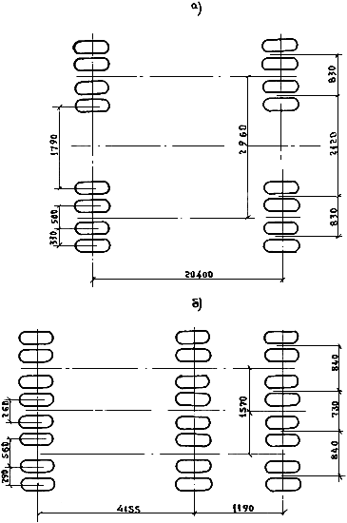
Рис.1. Схемы расположения колес транспортных средств:
а) ТС-25;
б) ЧМЗАП-5208
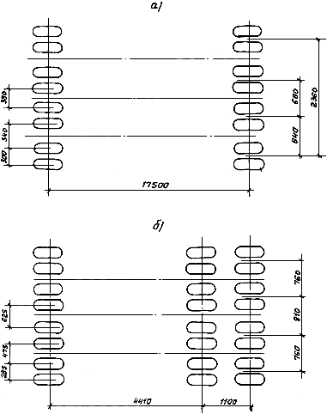
Рис.2. Схемы расположения колес транспортных средств:
а) ТС-35;
б) ТРА-П-46
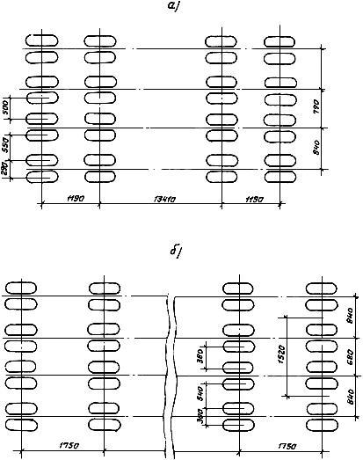
Рис.3. Схемы расположения колес транспортных средств:
а) ТС-50;
б) ТС-55
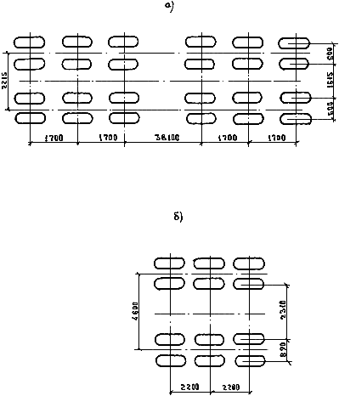
Рис.4. Схемы расположения колес транспортных средств:
а) ТС-50;
б) ТС-80/160
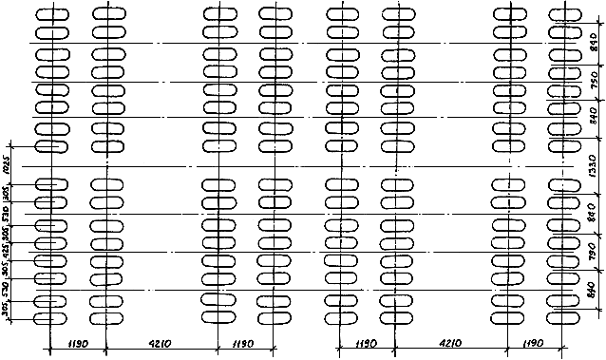
Рис.5. Схема расположения колес транспортного средства ТС-220
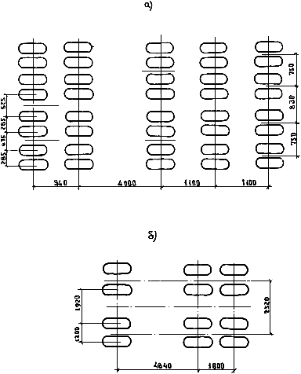
Рис.6. Схемы расположения колес транспортных средств:
а) ТРА-П-80;
б) ТС-250
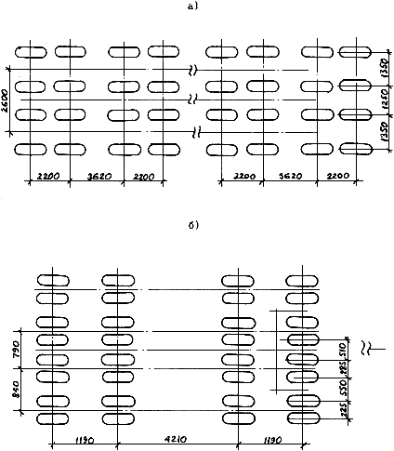
Рис.7. Схемы расположения колес транспортных средств:
а) ТС-450;
б) TС-90/115
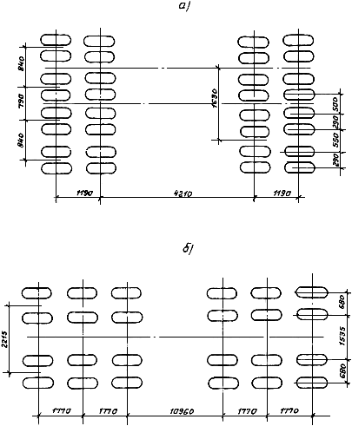
Рис.8. Схемы расположения колес транспортных средств:
а) ЧМЗАП-5212А;
б) ЧМЗАП-5530
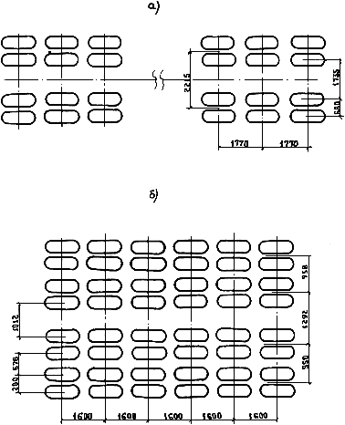

Рис.9. Схемы расположения колес транспортных средств:
а) ЧМЗАП-5530М;
б) ЧМЗАП-8388
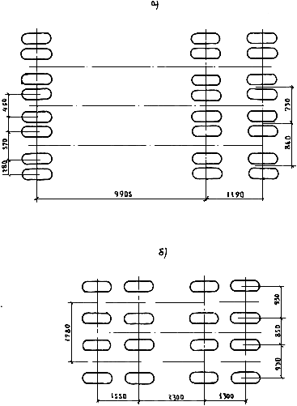
Рис.10. Схемы расположения колес транспортных средств:
а) СТАТ 6.029;
б) ЧМЗАП-8390
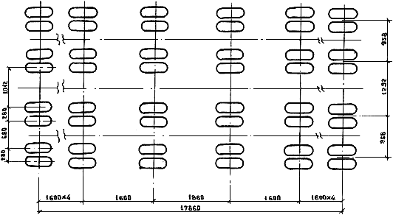
Рис.11. Схема расположения колес транспортного средства ЧМЗАП-8389
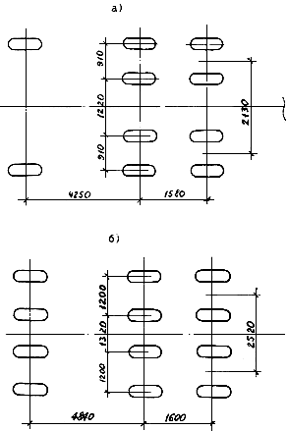

Рис.12. Схемы расположения колес транспортных средств:
а) ВНИИМСС-150;
б) ВНИИМСС-250
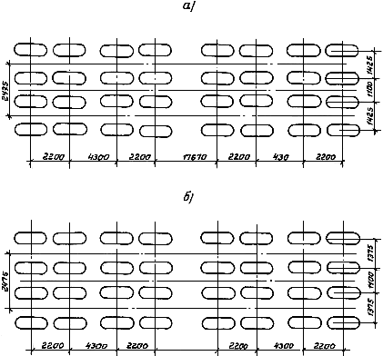
Рис.13. Схемы расположения колес транспортных средств:
а) ВНИИМСС-500;
б) ВНИИМСС-600
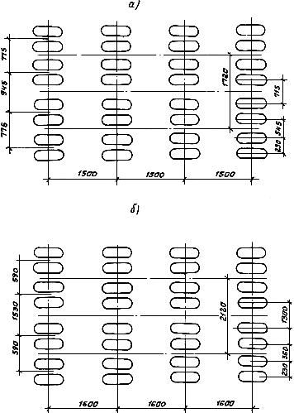
Рис.14. Схемы расположения колес транспортных средств:
а) "Шойерле" К-100/4;
б) "Кометто" 41 RР
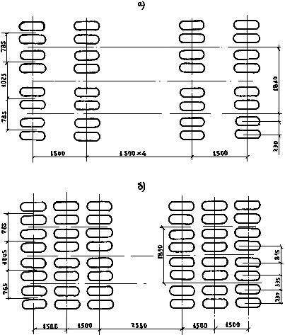
Рис.15. Схемы расположения колес транспортных средств:
а) "Шойерле" К-175/7;
б) "Шойерле" К-150/6
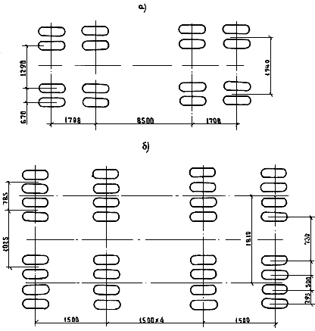
Рис.16. Схемы расположения колес транспортных средств:
а) Р-402;
б) "Шойерле" К-190/7

